Игра для учащихся 5-6 класса.
“Математическое кафе”
Цель: с помощью увлекательных конкурсов повысить математическую грамотность учащихся, творческую активность, культуру общения ребят в коллективе, развитие УУД и индивидуальных качеств личности ученика.
Оборудование: компьютер, проектор, раздаточный материал, магниты.
Ход мероприятия.
Ученики входят в класс и с помощью жеребьёвки, которую проводит учитель, рассаживаются по группам( командам). Таблички с названиями команд уже поставлены на столы. Жюри может состоять из старшеклассников, учителей или родителей. На доске с помощью магнитов и проектора находятся картинки с изображением аппетитных блюд из меню «математического кафе».
Организационный момент. Вступительное слово учителя с предложением эмоционально насытиться и математически грамотно отдохнуть. Представление жюри. (2 мин.)
Знакомимся с МЕНЮ ( 1 мин.)
Закуски:
Винегрет из анаграмм. 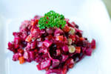
Салат “Ромашка” из загадок с числительными. 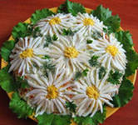
Первое блюдо:
Борщ с математическими обгонялками. 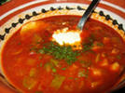
Второе блюдо:
Рагу из математических смекалок. 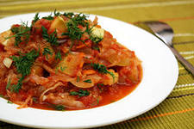

Сладкие блюда и напитки:
Компот из натуральных чисел. 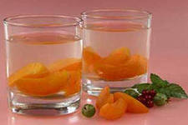
Коктейль из математических терминов. 
Десерт:
Воздушное мороженое из математического чуда. 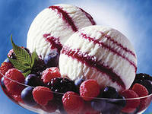

Приступаем к необычному обеду! ( конкурсная программа) – 35 мин.

Как всегда сначала легкие закуски.
Салаты.
1 конкурс.Винегрет из анаграмм – 3 мин. ( слово – 1 балл)
Решите анаграмму. Переставьте буквы так, чтобы из них можно было получить математические термины: КОЧТА (ТОЧКА), ВАРТАДТК (КВАДРАТ), АВИНУРЕНЕ (УРАВНЕНИЕ).
2 конкурс. Салат «Ромашка» из загадок с числительными – 4 мин. (правильный ответ- 1балл)
Крышка стола имеет 4 угла. Один угол спилили. Сколько углов осталось? (5).
Двенадцать братьев друг за другом бродят, друг друга не обходят. (12 месяцев).
Тройка лошадей пробежала 30км. Сколько километров пробежала каждая лошадь? (30км)
Шоколадка стоит 10 рублей и еще половина шоколадки. Сколько стоит шоколадка? (20р.)
В одной семье у каждого из трех братьев есть сестра. Сколько детей в семье? (4 детей)

Слово жюри. Подведение промежуточных итогов. ( 2 мин)

Предлагаем первое блюдо.
3 конкурс. Борщ с математическими обгонялками.( 5 мин)
Что больше произведение или сумма всех чисел от 0 до 5? (0?1?2?3?4?5=0, 0+1+2+3+4+5=15, 0<15).
Что тяжелее тонна ваты или тонна железа? (Равны).
Саша, Ваня и Боря играли в шашки. Каждый из них сыграл всего 2 партии. Сколько всего партий было сыграно? (3 партии).
Три одинаковых карася тяжелее, чем четыре одинаковых окуня. Что тяжелее: 4 таких же карася или 5 таких же окуней?
Если два петуха прокричат изо всех сил, то человек проснется. Сколько петухов должно закричать, чтобы проснулись 4 человека? (2 петуха).
. Теперь второе блюдо.
4 конкурс Рагу из математических смекалок.( 8 мин)
Спутник совершил один оборот по орбите за 1 час 40 минут, а другой за 100 минут. Как это объяснить? (1 час 40 мин = 100 мин)
Во сколько раз лестница на 2 этаж длиннее лестницы на 4 этаж этого же дома, если считать, что для подъема на 1 этаж ступеньки отсутствуют? (В 3 раза, т.к. на 2 этаж ведет один пролет лестницы, а на 4 этаж – три таких пролета).
В каком случае мы говорим “10”, а стрелка часов показывает на цифру “2”? (Если эта стрелка минутная).
60 листов книги имеют толщину 1см. Какова толщина всех листов книги, если в ней 240 страниц? (2см, т.к. 240 стр.=120 листов).
Слово жюри. Подведение промежуточных итогов.( 2 мин)

Сладкие блюда.
5 конкупс. Компот из натуральных чисел.( 6 мин)
Тремя 2 напишите число 0. ( (2 – 2):2 ).
Вычислите значение выражения 2 - 2 - 2 . (23 - 22 – 2 = 8 – 4 – 2 = 2).
К однозначному натуральному числу припишите такую же цифру. Во сколько раз увеличится число? (В 11 раз, например, 55 : 5 = 11).
Применяя знаки действий, запишите пятью единицами число 100. (111 – 11 = 100).
В каком случае сумма двух чисел равна первому слагаемому? (а + 0 = 0, т.е., если второе слагаемое равно нулю).

6 конкурс. Коктейль из математических терминов.( 5 мин)
Ребята получают набор букв из которых они должны составить как можно больше слов, являющимися математическими терминами. Например: плюс, минус, число, сумма, треугольник, знак, число, и т.д.
За каждое составленное слово команда получает 1 балл. В итог записывается суммарное число баллов. В различных словах можно использовать одни и те же буквы.
НАБОР БУКВ: С, У, М, М, А, З, Н, К, Г, О, Л, Ь, Ч, Н, Р, Е.
Жюри подсчитывает баллы.
Итак, мы активно пообедали и хорошо отдохнули, поэтому заслужили десерт - воздушное мороженое из математического чуда – 3 мин.
Как вы думаете, можно ли пролезть человеку через тетрадный листок?
Сейчас мы это выясним. Итак, будьте внимательны, математическое чудо начинается!
Берём лист бумаги, сложим его пополам.
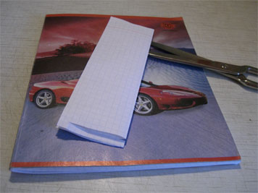 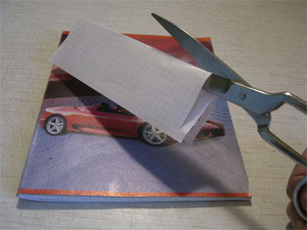 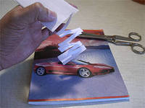сразу два человека.
Вначале делаем два разреза по бокам( от сгиба), затем разрез вдоль сгиба и множество разрезов по сторонам листа навстречу. Растягиваем получившуюся полоску и получаем большое бумажное кольцо, через которое может пролезть человек. Фокус удался!
Обед закончен, просим расплатиться!

Слово жюри. Подведение итогов – 2 мин.
Заключительное слово учителя. Рефлексия (предложить ребятам выбрать и нарисовать на листах бумаги одну из мордочек, изображённых на экране проектора: равнодушную, грустную или весёлую)– 2 мин.

Приложение( раздаточный материал на столы).

ВИНЕГРЕТ ИЗ АНАГРАММ:
Решите анаграмму. Переставьте буквы так, чтобы из них можно было получить математические термины: КОЧТА , ВАРТАДТК , АВИНУРЕНЕ .

САЛАТ “РОМАШКА” из загадок с числительными:
Крышка стола имеет 4 угла. Один угол спилили. Сколько углов осталось?
Двенадцать братьев друг за другом бродят, друг друга не обходят.
Тройка лошадей пробежала 30км. Сколько километров пробежала каждая лошадь?
Шоколадка стоит 10 рублей и еще половина шоколадки. Сколько стоит шоколадка?
В одной семье у каждого из трех братьев есть сестра. Сколько детей в семье?

Борщ с математическими обгонялками.
Что больше произведение или сумма всех чисел от 0 до 5?
Что тяжелее тонна ваты или тонна железа?
Саша, Ваня и Боря играли в шашки. Каждый из них сыграл всего 2 партии. Сколько всего партий было сыграно?
Три одинаковых карася тяжелее, чем четыре одинаковых окуня. Что тяжелее: 4 таких же карася или 5 таких же окуней?
Если два петуха прокричат изо всех сил, то человек проснется. Сколько петухов должно закричать, чтобы проснулись 4 человека?

Рагу из математических смекалок.
Спутник совершил один оборот по орбите за 1 час 40 минут, а другой за 100 минут. Как это объяснить?
Во сколько раз лестница на 2 этаж длиннее лестницы на 4 этаж этого же дома, если считать, что для подъема на 1 этаж ступеньки отсутствуют?
В каком случае мы говорим “10”, а стрелка часов показывает на цифру “2”?
60 листов книги имеют толщину 1см. Какова толщина всех листов книги, если в ней 240 страниц?

Компот из натуральных чисел.
Тремя 2 напишите число 0.
Вычислите значение выражения 2 - 2 - 2 .
К однозначному натуральному числу припишите такую же цифру. Во сколько раз увеличится число?
Применяя знаки действий, запишите пятью единицами число 100.
В каком случае сумма двух чисел равна первому слагаемому?

Коктейль из математических терминов.
За каждое составленное слово команда получает 1 балл. В итог записывается суммарное число баллов. В различных словах можно использовать одни и те же буквы.
НАБОР БУКВ: С, У, М, М, А, З, Н, К, Г, О, Л, Ь, Ч, Н, Р, Е.

